Конкурс научно-исследовательских работ и творческих проектов воспитанников
и обучающихся муниципальных образовательных организаций.
Конкурс творческих проектов среди дошкольников
«Я – юный исследователь»

С чего начинается тундра?

Исполнитель:
воспитанник
подготовительной группы № 1
МАДОУ «Улыбка»
Ронжин Евгений Алексеевич

Руководитель:
Гульбис Татьяна Николаевна,
МАДОУ «Улыбка»,
социальный педагог

г. Лабытнанги
2013 г.
Аннотация
Научно-исследовательский проект по теме «С чего начинается тундра?» разработан с целью изучения состава почвы и вредного воздействия на неё тяжёлой техники.
Проект предполагает изучение научно-познавательной литературы по данной теме, просмотр видеоматериалов, рассматривание альбомов и фотоальбомов о животном и растительном мире тундры, гербария. В процессе исследования были проведены опытно – экспериментальные работы, подтверждающие выдвинутую нами гипотезу.
В проекте имеется теоретическая и практическая части, выводы по каждой части проекта.
В научно-исследовательской работе просматривается взаимосвязь природных компонентов тундры.

Содержание
Введение  - Теоретическая часть.  - Определение понятия «тундра».  - Почвенный состав тундры.  - Растительный мир тундры.  - Животный мир тундры.  - Практическая часть.  - Опыт № 1  - Опыт № 2  - Опыт № 3  - Экологическая сказка «Солька»  Заключение  Список литературы  Приложение | 4  5  5  6  6  7  7  7  8  8  9  10  11

Введение
Тундра…снежные дали без края
Серебристый песцовый мех.
Без меня проживешь ты, знаю,
Без тропинок моих и вех.
У тебя их тропинок без меры,
Словно косы сплелись на снегу.
Тундра, тундра! Вот я, наверно,
Без тебя прожить не смогу!
А. Пичков
Я живу на самом Севере моей большой страны под названием Россия, на полуострове Ямал. У нас суровая и долгая зима, и красивые белые ночи летом. Наша местность относится к природной зоне – тундра, и мне захотелось узнать об этой зоне как можно больше.
Однажды мы гостили у знакомых, у которых во дворе стоял вездеход. Нам очень захотелось прокатиться на вездеходе за город и добраться до тех мест, до которых не могли дойти летом. Увидев водителя, мы вежливо попросил прокатить нас на вездеходе. Но нам отказали, сказав, что нет разрешения от экологов на выезд в тундру, а без разрешения могут оштрафовать на крупную сумму.
Тогда нам стало интересно - почему по городу вездеход может ездить, а вот чтобы выехать в тундру – нужно зачем-то и какое-то разрешение?! Я спросил об этом свою маму. На что мама ответила, что когда настанет следующее лето, мы вместе пойдём в тундру, и она покажет и объяснит мне, почему вездеход не может без специального разрешения ездить по тундре.
Но так как до лета ждать очень долго – 3 времени года: осень, зима и весна, а хочется получить ответ на этот вопрос сейчас, я пошёл к педагогу дополнительного образования Гульбис Татьяне Николаевне. Вместе с ней мы решили провести исследование: почему по тундре ходить пешком можно, а вот на вездеходе – только с разрешения экологов.
Актуальность исследования состоит в том, что природа тундры весьма уязвима. Малейшие изменения в ней могут нарушить шаткое равновесие, которое установилось в природном комплексе. Осложняет положение наличие многолетней мерзлоты: любое воздействие на условия ее существования приводит к резким переменам во всем комплексе. Изменение растительного покрова, вызванное гусеницами вездехода или даже подошвами сапог, может нарушить состояние многолетних мерзлых грунтов. Растения находятся в неблагоприятных условиях, поэтому легко гибнут и с трудом восстанавливаются. На лишенных растительного покрова участках разрушаются мерзлые грунты, изменения могут стать необратимыми. Человеческая деятельность в тундре должна быть особенно продуманной и осторожной.
Мы выдвинули гипотезу – причина долгого образования почвенного слоя в тундре - климатические условия Севера и недобросовестное отношение человека к северной природе. А без него этого слоя не смогут жить растения и животные. Поэтому предполагаем, что если тяжелая техника, которой управляет человек, повредит этот слой, то восстанавливаться он будет очень медленно и тяжело, а, следовательно, взаимосвязь частей природного комплекса (флора и фауна) тундры разорвётся.
Целью нашей работы является изучение состава и свойств почвенного слоя тундры и зависимость природных компонентов тундры при повреждении этого слоя.
Для достижения цели мы поставили перед собой следующие задачи:
- Изучить познавательную литературу по данной теме.
- Просмотреть видеоматериалы и фотоматериалы по данной теме.
- Проведение опытно-экспериментальной деятельности.
- Систематизировать полученную информацию.
В своем исследовании мы использовали следующие методы:
- Сбор информации.
- Наблюдение.
- Опыты и экспериментирование.
Объектом исследования является: взаимосвязь частей природного комплекса тундры.
Предметом исследования стали: почвенный слой тундры
Исследование проводилось с 01 октября 2013 г. по 15 ноября 2013 г.
- Теоретическая часть.
  - Определение понятия «Тундра».
Если посмотреть на цветной снимок России из космоса или на её ландшафтную карту, то сразу бросается в глаза, что севернее полярного круга находится обширная безлесная зона. Она в основном повторяет причудливые очертания студёного Северного Ледовитого океана. Всё северное побережье России, кроме берегов Белого моря, занимает безлесная область – тундра. Существует много определений, понятий «тундра». По материалам из Википедии — свободной энциклопедии - ту́ндра — вид природных зон, лежащих за северными пределами лесной растительности, пространства с вечномёрзлой почвой.
Главная черта тундры — заболоченные низменности в условиях сурового климата, высокой относительной влажности, сильных ветров и многолетней мерзлоты.
Алексеевым Ю.Е. даёт другое понятие «тундры» - это безлесное пространство (ландшафт), расположенное к северу от таежной зоны. Следствием довольно жестоких зим, а точнее - морозных и, в основном, малоснежных, является интенсивное развитие многолетней, или как её часто называют, «вечной» мерзлоты. (Приложение № 1).
  - Почвенный состав тундры.
Тундровые почвы являются типичными для зоны тундры, расположенной в Северном полушарии. Они характеризуются незначительной толщиной и проявлениями мерзлоты, бедные основаниями, с ничтожными запасами питательных веществ, с небольшим слоем гумуса в 10 – 15 см.
В тундровых районах вечная мерзлота является одним из ведущих факторов природной среды, оказывающих большое влияние на экологические равновесия и процессы формирования тундровых ландшафтов. Важно отметить, что уровень и состояние вечной мерзлоты во многом зависит от состояния растительного покрова. Многолетняя мерзлота и растительность находятся в состоянии неустойчивого равновесия. Нарушение растительного покрова увеличивает тепловой поток, поступающий в почву, и тем самым выводит эту систему из равновесия, образуя овраги, болота, озёра. В естественных условиях грунт оползает - от нескольких сантиметров до 8 метров в год. При нарушении растительного покрова скорость возрастает до 30 – 150 метров в год! Одним из основных условий сохранности вечной мерзлоты является ненарушенность растительного покрова тундровой почвы.
  - Растительный мир тундры.
Несмотря на сложные погодные условия, растения тундры очень многообразны. Это и деревья, и кустарники (ели, лиственницы, береза, ивы, можжевельник, ягодные кустарнички – голубика и черника, и многие другие), и цветочные растения, мхи и лишайники – основной продукт питания северных оленей. Многие из них занесены в Красную книгу. Растения в тундре прижимаются к поверхности почвы, образуя переплетающиеся побеги в виде подушки. В тундре многие виды растений являются или совсем редкими, или эндемиками, то есть растениями, которые растут в этих местах как напоминание о тех эпохах, когда здесь был совсем другой климат. Их очень мало и даже уничтожение одного двух растений будет утратой для природного мира.
Рассматривая гербарий (Приложение № 2), мы увидели, что у растений очень слабенькая, поверхностная корневая система. Поэтому их легко вырвать из почвы, и они погибают. Но и почва, лишенная корней, которые её связывали (это называется дерном или дерновым слоем) тоже быстро разрушается, обнажая бесплодный песчано-каменный слой.
1.4. Животный мир тундры.
Тундра наполнена жизнью. Главные животные тундры - лемминг, песец и северный олень. Лемминг крупнее мыши, но меньше крысы. Он не только служит основной пищей многим животным, в частности песцу, но и влияет на развитие почв и растительности. Норы лемминга способствуют проветриванию грунтов, а его экскременты благоприятствуют разрастанию трав около колоний. В норах лемминга перезимовывают также земноводные и насекомые. При частой и беспорядочной езде тяжелой техники по тундре разрушаются их норки, лемминги погибают, их общее количество уменьшается, а значит, уменьшается и количество способных прокормиться на этой территории песцов, исконно – местный промысловый зверь.
Песец - маленькая и шустрая полярная лиса. При выведении потомства эти зверьки роют в самых сухих местах целые лабиринты - "песцовые городки", тоже внося свой вклад в облик тундры. Хитрый песец не может обходиться без леммингов.
В тундре очень много птиц. Невозможно пройти по ней несколько километров, чтобы не увидеть куропаток, выпархивающих прямо из-под ног. Птицы тундры часто гнездятся прямо на земле. Например, полярная сова. Её птенцы, до того как научатся летать бегают в траве и кустарничках и могут попасть под колеса тяжелой техники.
Достаточно редкий вид – сокол-сапсан питается леммингами, зайцами и мелкой птицей. Опять же, при воздействии на нижний ярус природного комплекса и гибели его жителей уменьшается и количество этих красивых птиц.
Стерх – символ Ямала. Сейчас он снова вернулся в наши края усилиями ученых. В его почти полном уничтожении виноват именно человек и тяжёлая техника, которые создают шум и беспокойство в местах гнездования и вывода птенцов стерха.
Вывод: изучив научно-познавательную литературу, рассмотрев фотоматериалы и гербарий с растениями тундры, мы пришли к выводу, что действительно, состав почвы тундры влияет на корневую систему растений. И, уничтожая растения, мы тем самым наносим непоправимый вред природе тундры.
- Практическая часть.
Для подтверждения нашей гипотезы было проведено несколько опыты:
2.1. Опыт №1. «Установление состава почвы и ее особенности». (Приложение № 3).
Для проведения опыта необходимо:
- выборка грунта, лупа, контейнер, лейка с водой.
Мы рассмотрели через лупу состав выборки грунта. Установили, что почва тундры состоит из камней, песка, глины и небольшого слоя перегноя (плодородной почвы) в 13 см. Далее, мы с улицы внесли поддон с промерзшей почвой и оставили его в тепле на некоторое время, чтобы земля подтаяла. Эта земля имитирует почву тундры с ее вечной мерзлотой. После того, когда земля подтаяла, на ее поверхность налили воды с целью – выяснить и убедиться в том, что промерзшая почва воду не впитывает, влага остается на поверхности. В тундре влага также остается на поверхности, так как многолетняя мерзлота ее не пропускает.
2.2. Опыт №2. «Корни растений тундры». (Приложение № 4).
Зная, что в тундре особые климатические условия и особый состав почвы, мы решили выяснить строение мха и его зависимость от почвы тундры.
Для данного опыта были приготовлены:
- кусочки мха, влажная вата, лупа, пластиковый контейнер.
Вначале рассмотрели мох через лупу. Выяснили, что у него нет корней, как у других растений. Потом поместили мох на влажную вату в пластиковый контейнер, плотно прикрыли крышкой и стали наблюдать за результатом. Вату мы постоянно поддерживали во влажном состоянии. Спустя несколько дней мох продолжал жить и оставался зеленым. Значит, мох получает питание и влагу прямо из влажной ваты, а значит, в природе мох растет и питается за счет влажных болотистых почв.
2.3. Опыт №3. «Нарушение почвенного покрова». (Приложение № 5).
Для проведения данного эксперимента нам понадобилось:
- выборка грунта, мох, инструменты для ухаживания за комнатными цветами,
пластиковый поддон, лейка с водой.
Мы положили на поддон выборку грунта со мхом. Полили поддон, который находился под наклоном, водой из лейки с высоты 10-15 см. Выяснили, что с почвой ничего не происходит, она остается в прежнем виде. Затем мы имитировали проход вездехода по тундре. Для этого взяли инструменты для ухаживания за комнатными цветами (маленькие грабли) и с силой опустили зубцы в мох. После этого, держа грабли за ручку, вывернули их с кусочками мха. Так мы повторили несколько раз по одной линии, тем самым имитируя действие гусеничного тракта на почву тундры при движении вездехода. Затем мы вновь полили водой из лейки выборку грунта со мхом с высоты 10-15 см., поддон находился также под наклоном и увидели, что почва в местах без мха размывается, образуя «овраги» и «ямы».
Наш эксперимент показал, что гусеничная техника нарушает почвенный покров тундры, и как следствие этого нарушения, происходит дальнейший размыв грунта.
Вывод: наши опыты показали, что плодородный слой почвы тундры ничтожно мал, и его легко нарушить.
2.4. Изучив большое количество познавательной литературы, просмотрев видеофильмы о красоте природы ЯНАО, фотоальбомы, проделав опыты, мы сочинили экологическую сказку про лемминга Сольку.

«Солька».
Красива бескрайняя тундра в июне. Цветет брусника, голубика, а на больших полянах перемешались цветы ромашки и лютиков. Во влажном мхе отдыхает Солька, маленький рыжевато – серенький лемминг. Он выбежал погреться на солнышко в ожидании своей подруги – ящерицы. Долгие месяцы в норке у Сольки зимовала живородящая ящерица Ласерта. Теперь, когда пришло тепло, Ласерта уже не гостит у Сольки в норке, хотя иногда забегает в гости. Шумит ветер, разнося над тундрой пряный запах цветущего багульника. Солька жмурится на солнышке.
Вдруг на маленького лемминга упала тень. Солька тут же открыл глаза и в тревоге огляделся. Чья это тень? Песца?... Он недавно пробегал в поисках пищи, то есть искал его – Сольку. А может это полярная сова? Ласерта говорила, что недалеко от Большой Лиственницы, одиноко торчащем дереве, на этой ровной поверхности видела ее гнездо с кладкой яиц. А может сокол – сапсан высматривает себе добычу? Солька облегченно вздохнул – это всего лишь стадо северных оленей собирает своими мягкими губами ягель. Длинные ноги оленей с широкими копытами переминаются в сыром мху, прижимая его как подушками. Олени пощипали мох и пошагали дальше своей дорогой, а мох выпрямился, и больше уже ничто не говорило о том, что тут было стадо.
Светит полярное солнце, пищат в траве комары, жужжат труженики шмели. Солька ждет свою подругу ящерицу. Вдалеке послышался шум. Шум нарастал и приближался. Сольке стало страшно. Ужасающий грохот и лязг заполнили всё вокруг. Солька заметался около норки, ужас охватил всё его маленькое тельце. На него двигалась железная громадина – вездеход. Стальные шипы гусениц вырывали траву и мох с корнями, оставляя за собой широкую рану в земле. Солька со всех своих коротеньких лап бросился бежать в сторону Большой Лиственницы, как к спасительнице, и спрятался среди корней старого дерева.
Только когда вокруг наступила тишина, Солька выглянул из под корней. Перед ним открылась страшная картина. Вся тундра была исполосована незаживающими ранами. Там где цвели ромашки - все перевернуто, нежные головки цветов поникли. Вокруг, вместо мягкого зеленого ковра из мха, простиралась серая жижа из воды, песка и растений. Торопясь домой Солька едва не упал в кучку веточек и травы, среди веточек лежали остатки яичной скорлупы. Это все что осталось от гнезда Полярной Совы.
Солька помчался к своей норке. Что он там увидит??? Запыхавшийся от бега Солька остановился и огляделся. Нет его норки. Вместо нее только вывороченная тундра. Где теперь будет жить Солька? У кого будет зимовать Ласерта?

Заключение
Теперь - то мы знаем, что природа тундры весьма уязвима. Условия здесь экстремальны для существования растений, животных и человека. Малейшие изменения могут нарушить шаткое равновесие, которое установилось в природном комплексе. Изменение растительного покрова, вызванное гусеницами вездехода или даже подошвами сапог, может нарушить состояние многолетнемерзлых грунтов. Человеческая деятельность в тундре должна быть особенно продуманной и осторожной.
Особенно большой урон природной среде наносит применение в теплый период тяжелого гусеничного транспорта. Гусеницы тракторов и вездеходов разрывают дернину, что впоследствии ведет к протаиванию многолетнего мерзлого слоя. Известно, что следы тяжелой техники сохраняются в тундре на протяжении 30—40 лет. Поэтому тундра требует особенно бережного отношения к себе и охраны человеком от его же собственной деятельности.
Экологическая служба ЯНАО внимательно следит за выполнением законов об охране природы и выдаёт разрешения на передвижения по тундре транспорта только по специально отведенным участкам земли. В большинстве районов запрещено движение вне дорог тяжелой техники, когда моховой покров находится в оттаявшем состоянии. Это природоохранное мероприятие было вызвано многочисленными нарушениями поверхности тундры. У растений очень слабая поверхностная корневая система, они погибают, почва, лишенная корней быстро разрушается, обнажая бесплодный, песчанно – каменистый слой, погибают животные.
Таким образом, мы считаем, что наша гипотеза доказана – действительно, если тяжелая техника повредит почвенный слой тундры, то восстанавливаться он будет очень медленно и тяжело, а, следовательно, взаимосвязь частей природного комплекса (флора и фауна) будет разорвана.

Список использованной литературы
- Анисимов С. Люблю тебя, Ямал. – ООО «Русская коллекция СПб», 2011, Салехард.
- Анисимов С. Фотоальбом. Очарованный севером – Салехард, 2007.
- Алексеев Ю.А. Растения тундры. – М.: Классикс Стиль, 2003.
- Пермяков В.А., Морозов Ю.А. Ямал: грань веков и тысячелетий. – СПб.: Издательство «Русская коллекция», 2000 г.
- Спарджен Р. Энциклопедия окружающего мира. Экология – М.: «РОСМЭН», 1997..
- Самбуров Н. Фотоэтюды природы Ямала. Безмолвие. – СПб.: Издательство «Русская коллекция», 2003.
- Чувашов Г. Гыданско - Тазовская природная зона. – СПб.: Издательство «Петроградский и К^{о}», 1998.
- http://ru.wikipedia.org

Приложение № 1

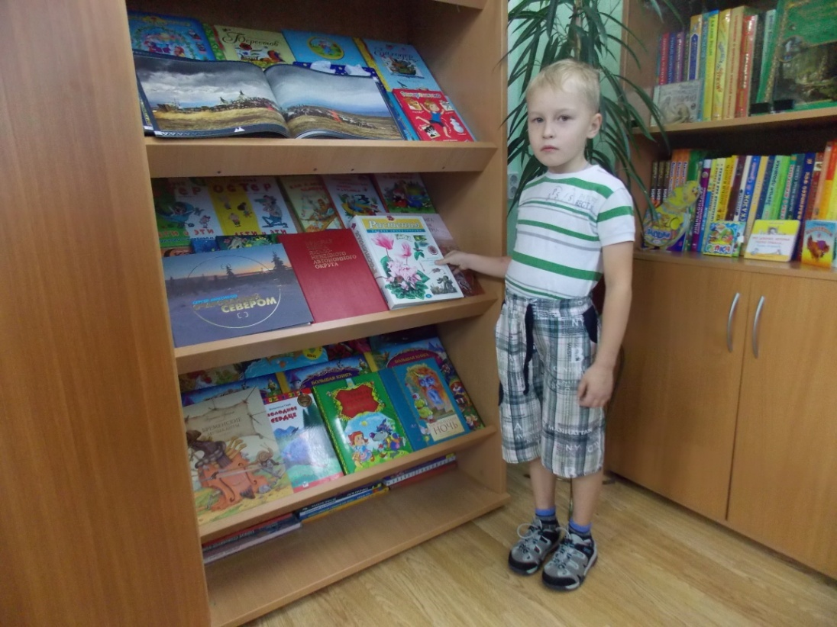
В детской библиотеке МАДОУ «Улыбка» много литературы, посвящённой северному краю.
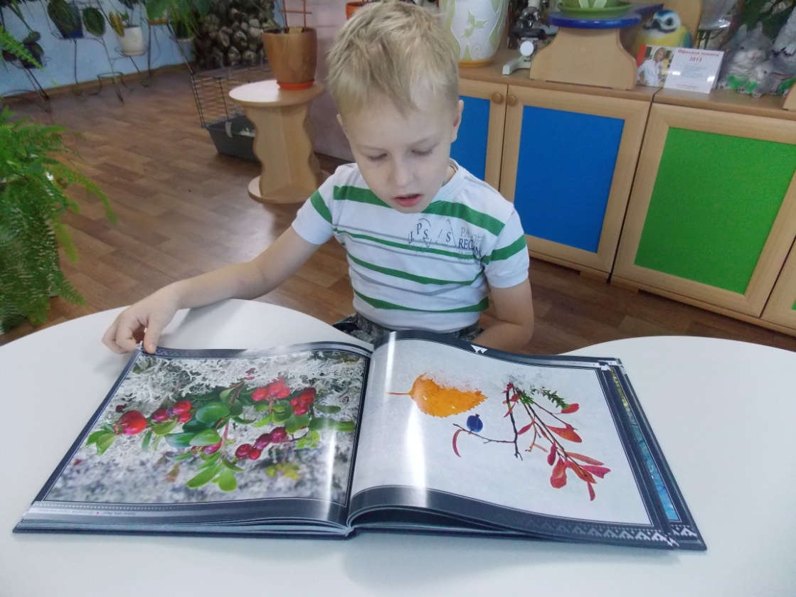
В зимнем саду МАДОУ «Улыбка» можно ознакомиться с фотоальбомами местных фотографов, посвящённых красоте природы Ямала.

Приложение № 2

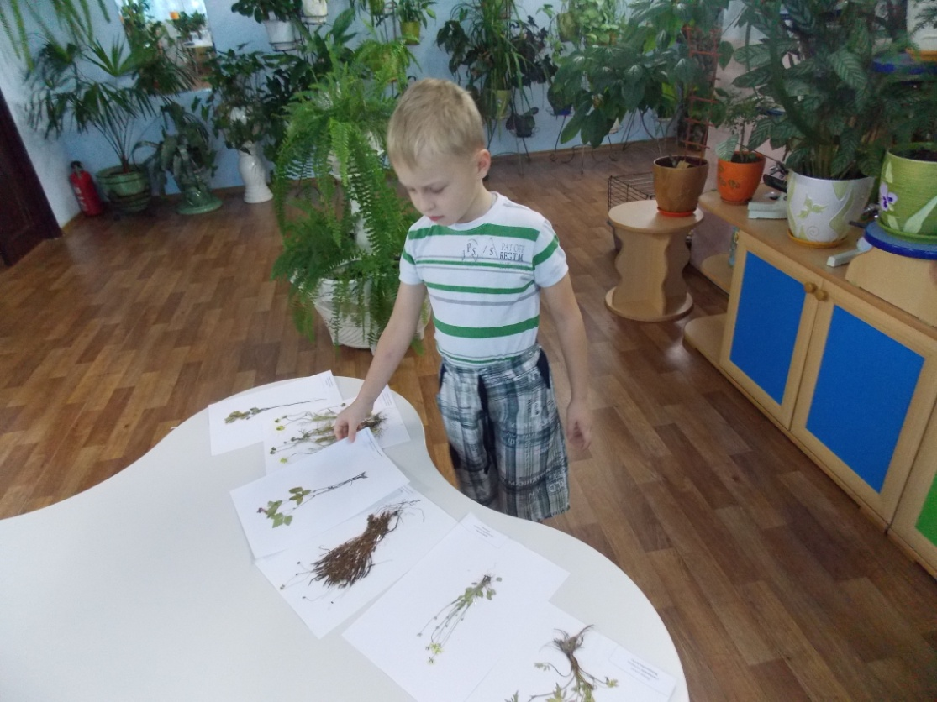

Ознакомление с гербарием северных растений позволило сделать вывод об их корневой системе.

Приложение № 3

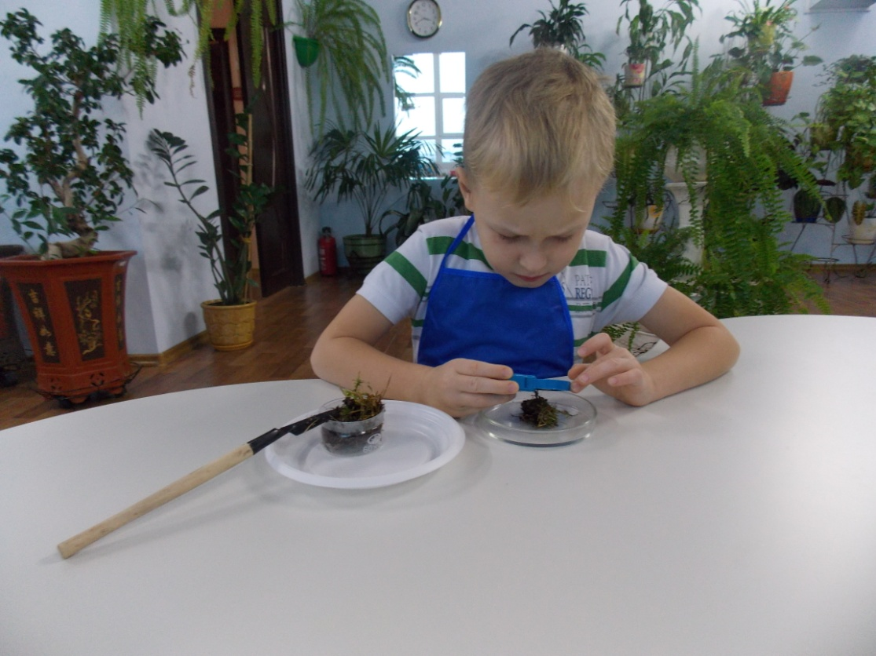
Опыт №1. «Установление состава почвы и ее особенности».
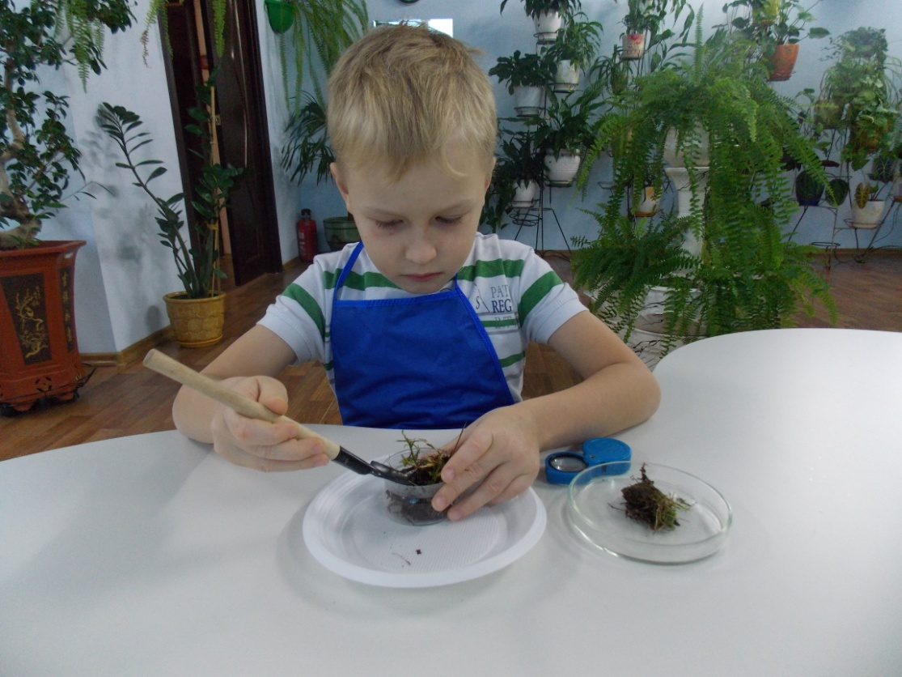

Приложение № 4

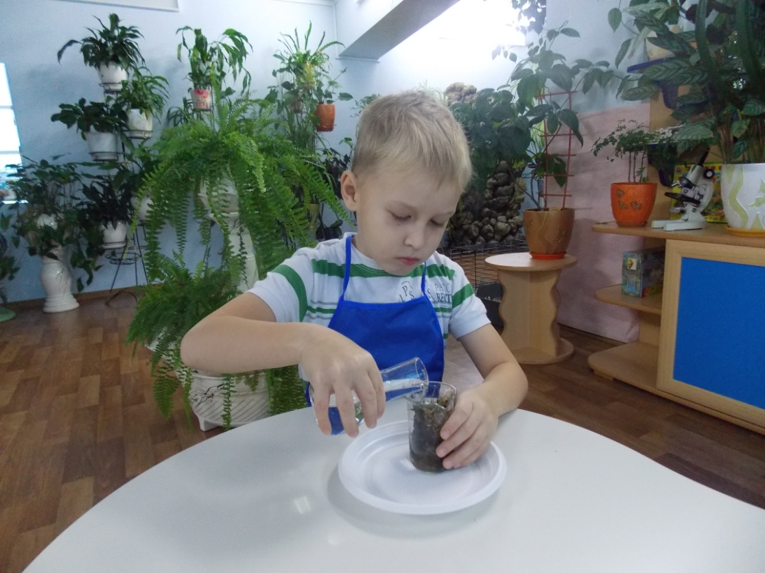

Опыт №2. «Корни растений тундры».

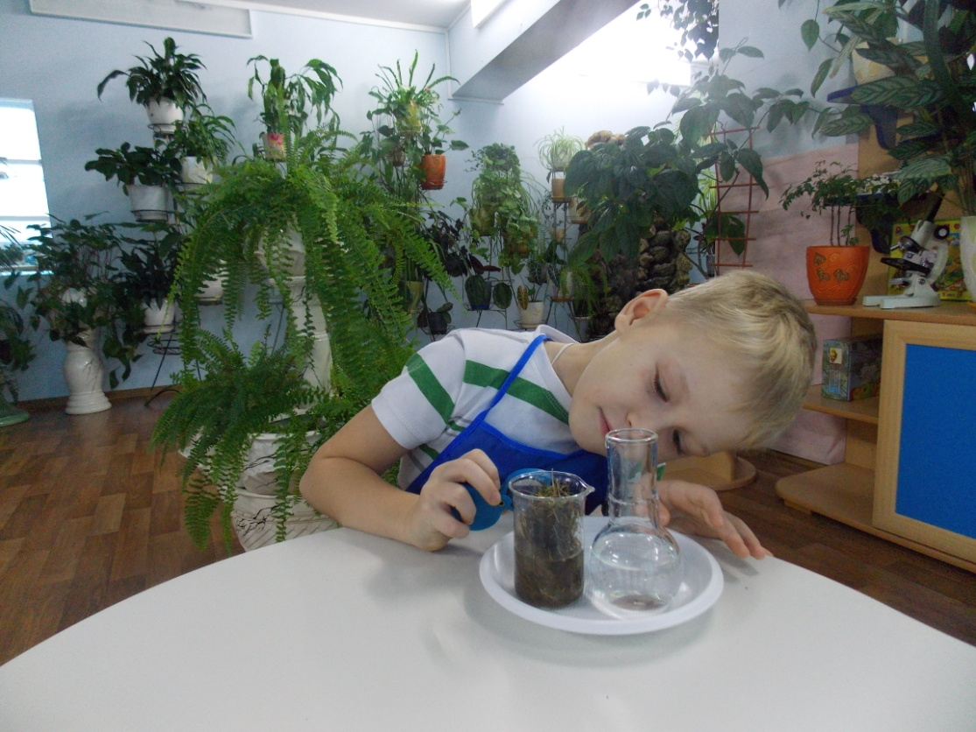

Приложение № 5
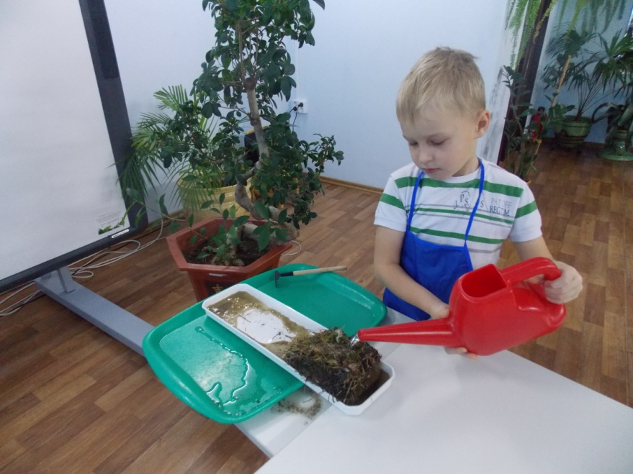
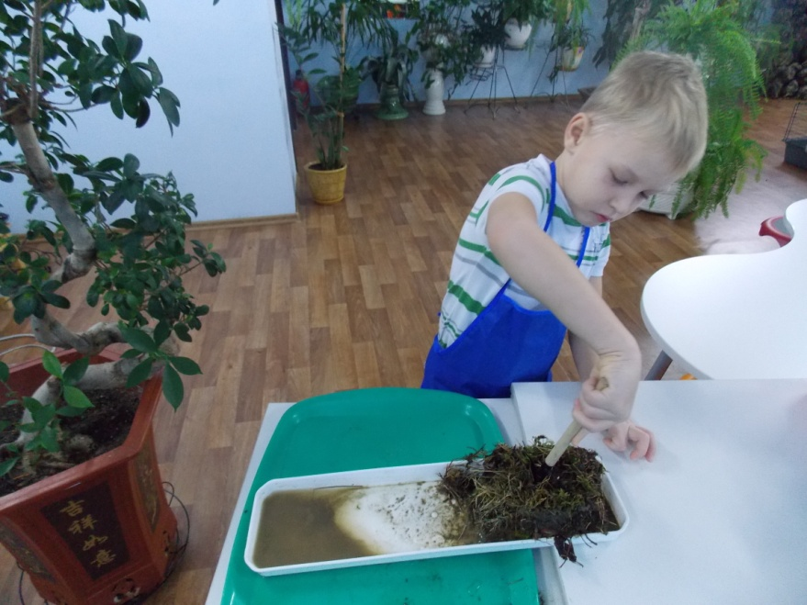
Опыт № 3.
«Нарушение почвенного покрова».
